# PERTEMUAN 13 KONSEP PEMROGRAMAN BERIORIENTASI OBJEK POL YMORPHISM

Nama: Nabila Maulidia  
Kelas: XI PPLG 1

---

1. Modifikasi Program Kalkulator sederhana pada B.4.1 Method Overloading Tambahkan method pengurangan, pembagian, perkalian dengan 2 parameter (20,10) pada class induk nya :

**- Modifikasi Kalkulator Dengan Method Overloading :**

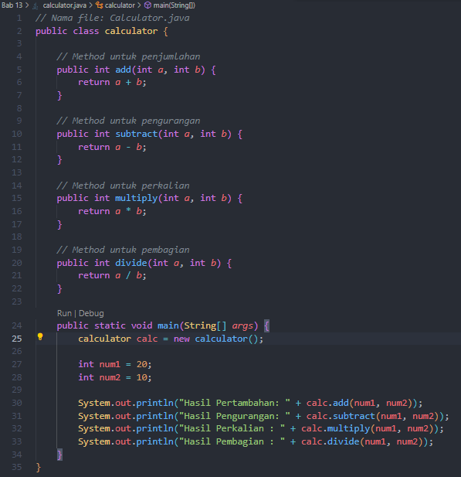

**- Hasil Output Kalkulator Dengan Dua Parameter :**

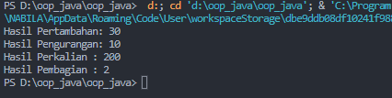

2. Buat program mencari luas segitiga dimana attributnya alas, tinggi, luas Rumus luas segitiga adalah luas = (alas x tinggi )/2 Gunakan konsep dengan method overloading atau overriding yang kalian ketahui.

- **Program Lunas Segitiga dengan Method Overloading :**

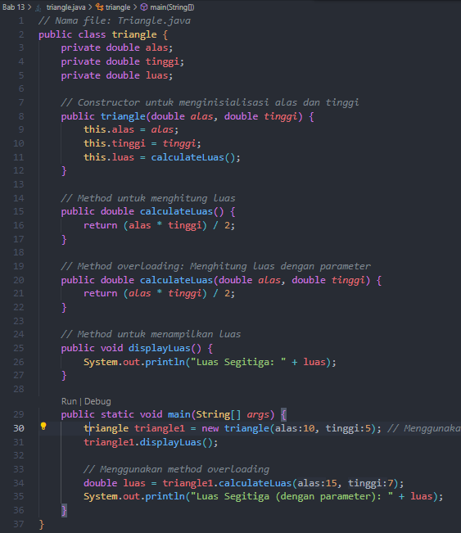

- **Hasil Perhitungan Luas Segitiga :**

